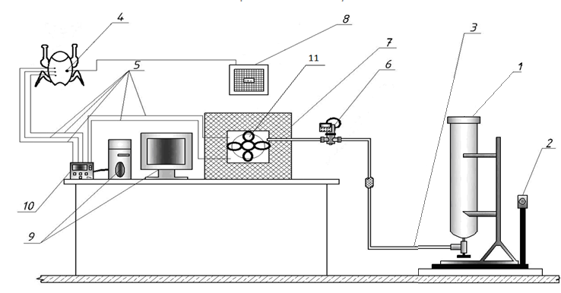

1 – углекислотный баллон; 2 – весы; 3 – медный трубопровод; 4 – зонд теплового потока; 5 – хромель-копелевые термопары; 6 – регулирующий вентиль; 7 – теплоизолированная камера; 8 – измеритель плотности теплового потока ИПП-2; 9 – персональный компьютер; 10 – контроллер температуры ТРМ-138; 11 – вентилятор, с изменяемой частотой вращения

